**DECLARAÇÃO DE RESPONSABILIDADE**

            Os autores abaixo assinados do manuscrito intitulado “Impacto do nível de atividade física na mobilidade funcional de pacientes com doença de Parkinson” declaram que participaram ativamente do planejamento, coleta dos dados e escrita do artigo. Além disso, declaram que o estudo não foi previamente publicado e nem está sendo analisado por outra revista.

Rio Claro, SP, 06 de janeiro de 2016.



Paulo Cezar Rocha dos Santos Luana Carolina de Morais

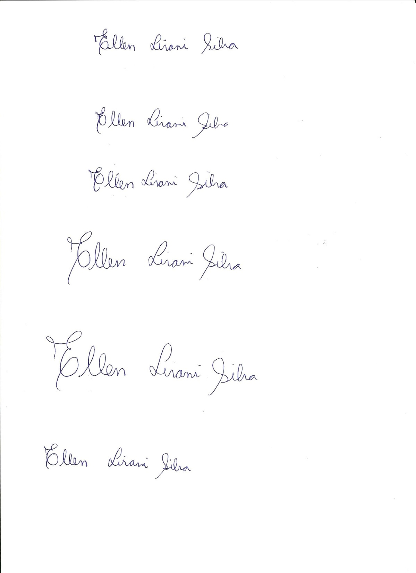

Lucas Simieli Ellen Lirani-Silva

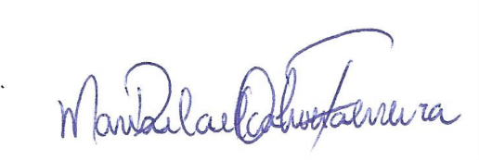



Rodrigo Vitório Maria Dilailça T. de Oliveira Ferreira



Maria Joana Duarte Caetano Lilian Teresa Bucken Gobbi